CONSECUTIVO: |  | FECHA | 06 | 11 | 2014

DATOS GENERALES
NOMBRES Y APELLIDOS: |  |  |  | MANUEL JAVIER TÁMARA BARBOSA

CORREO ELECTRÓNICO:
INSTITUCIÓN DESTINO: |  |  | IX CONGRASO IBEROAMERICANO DE PSUCOLOGÍA JURÍDICA
CIUDAD DESTINO: |  | Barranquilla |  |  |  | PAÍS DESTINO: |  |  | Colombia
OBJETIVO: | Fortalecer el posicionamiento del programa de Maestría en Psicología Jurídica de La Universidad Santo Tomás realizando conferencia nacional, stand de mercadeo y contactos con posibles docente internacionales.
TIPOS DE MOVILIDAD
- MOVILIDAD DE LA COMUNIDAD USTA
ESTUDIANTES |  |  |  |  |  |  |  | DOCENTES/DIRECTIVOS/ADMINISTRATIVOS
Curso corto/Entrenamiento |  |  |  |  |  |  |  | Conferencista/ponente/organizador de un evento |  |  |  | X
Misión institucional |  |  |  |  |  |  |  | Formación Curso corto/entrenamiento
Ponente u Organizador de evento |  |  |  |  |  |  |  | Docencia en programa internacional
Auxiliar de investigación/Miembro semillero |  |  |  |  |  |  |  | Estancia doctoral o postdoctoral
Pasantía investigación/Práctica Académica |  |  |  |  |  |  |  | Misión/gestión/asesoría externa |  |  |  | X
Presentación Buenas Prácticas |  |  |  |  |  |  |  | Estancia de investigación
 |  |  |  |  |  |  |  | Presentación de Buenas Prácticas USTA
- MOVILIDAD EXPERTOS EXTERNOS A LA USTA
Profesor en pregrado o posgrado |  |  |  |  |  |  |  | Asesoría Institucional
Conferencista/ponente |  |  |  |  |  |  |  | Estancia de Investigación
Cursos cortos /entrenamientos

PLAN DE TRABAJO

Describa las actividades que realizó durante la movilidad, las cuales pueden incluir: visitas, formación, actividades individuales o en grupo, otras actividades desarrolladas en la institución destino. Incluya su apreciación frente al objetivo propuesto, justifique su respuesta
El Director desarrollará las siguientes actividades con el fin de fortalecer y visibilizar el programa:
- Conferencista Nacional en el tema de Tratamiento con Agresores Sexuales en Colombia
- Promoción y mercadeo del programa de Maestría por medio del Stand.
- Contactos con docentes y expertos internacionales con proyección a ser docentes de Maestría y a acuerdos de investigación internacional.
- Contactos con expertos nacionales con el fin de ser contratados como docentes de la Maestría.

APORTE A DOCENCIA, INVESTIGACIÓN O PROYECCIÓN SOCIAL

Beneficios recibidos por el programa, la Facultad o la Universidad en términos académicos, económicos, sociales y/o culturales en el marco de las funciones sustantivas de la movilidad realizada.

Promoción del programa de maestría por medio del STAND los tres días del evento y difusión de 350 plegables del programa, logrando bases de datos para hacer seguimiento y promoción de inscripciones.

Se participó con la conferencia nacional logrando intercambios académicos importantes con otros expertos en el tema, y la proyección con la Universidad Nacional para organizar conjuntamente el III congreso nacional de psicología jurídica en el 2015, se realizó contactos para contratación de expertos como docentes para primer semestre del 2015 ( 2 internacionales y cuatro nacionales), se logra proyectar el trámite de un convenio con la Asociación Iberoamericana de Psicología Jurídica y otro con la Asociación Latinoamericana de Psicología Jurídica y Forense.

ACTIVIDADES DE COOPERACIÓN

Describa las actividades complementarias o paralelas, diferentes al objetivo de la movilidad, que realizó durante la movilidad, para contribuir al fortalecimiento y dinamización de alianzas estratégicas para la USTA, las cuales pueden incluir: entrevistas con otras unidades académicas, científicas o administrativas de la institución destino, consecución de oportunidades de cooperación, etc. Incluya su apreciación frente a las metas establecidas

Reunión con directivos de la Asociación Iberoamericana de Psicología Jurídica para realizar alianzas estratégicas

Reunión con Director del Laboratorio de Psicología jurídica de la Universidad Nacional

CONTACTOS
NOMBRE |  |  |  |  | CORREO ELECTRÓNICO |  |  |  |  | INSTITUCIÓN/CARGO | OBJETIVO DEL CONTACTO
DR. JOSÉ IGNACIO RUIZ |  |  |  |  |  |  |  |  |  | U. Nacional Colombia | Docencia y acuerdo congreso 2015
ISMAEL LOINAZ |  |  |  |  |  |  |  |  |  | U. de Barcelona - España | Docencia
Asunción Tejedor Huerta |  |  |  |  |  |  |  |  |  | Experta internacional españa | docencia
JAVIER URRA PORTILLO |  |  |  |  |  |  |  |  |  | Asociación Iberoamericana de psicología jurídica | convenio
LEONARDO ALBERTO RODRIGUEZ CELY |  |  |  |  |  |  |  |  |  | Asociación Iberoamericana de psicología jurídica y universidad Javeriana | Docencia y convenio
FERNANDO DÍAZ COLORADO |  |  |  |  |  |  |  |  |  | Experto Nacional | Docencia
ÁNGELA TAPIAS |  |  |  |  |  |  |  |  |  | Asociación latinoamericana de psicología jurídica y forense | Convenio
OLGA LUCIA VALENCIA CASALLAS |  |  |  |  |  |  |  |  |  | Procuraduría General de la Nación | Docencia

PLAN DE TRANSFERENCIA

Describa las actividades que realizó en la USTA posterior a la movilidad, para difundir los resultados de la misma. Las actividades de difusión pueden incluir charlas, conversatorios, noticias en página web, emisora, reuniones administrativos o académicas, diseño de nuevos programas, asignaturas o actividades académicas, entre otras.

• Difusión en reunión general de Docentes de la Maestría y en comité de mercadeo y curricular, respecto a las tareas adelantadas y los resultados obtenidos.

• Reunión con Decanatura de la facultad de psicología y comité de doctorado de la facultad

EVIDENCIAS (ANEXOS)

Registre el nombre de la evidencia (documento, correo, fotografía, acta de reunión, documentos de la institución destino, certificados, etc), para verificación de sus actividades y reconocimiento para el acceso, consulta y reproducción en beneficio de la Facultad, además de la ubicación de las mismas.

Certificado de la conferencia Nacional

Fotografía del Estand de Mercadeo

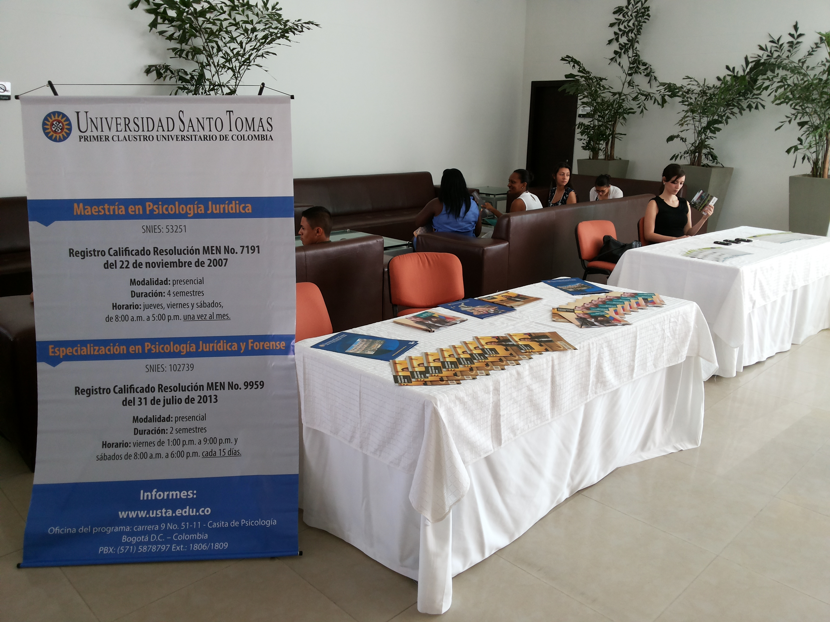

IDENTIFICACIÓN DE OPORTUNIDADES DE MEJORA
Registre las oportunidades de mejora de su movilidad, tanto positivas como negativas dentro y fuera de la Universidad. Incluya las recomendaciones para ayudar a la difusión /explotación de la experiencia/los resultados de su periodo de movilidad en la facultad o universidad; especificar, si el evento fue apropiado para la disciplina, si cumplió con sus expectativas, si considera que vale la pena realizar más movilidades al mismo y por qué; sugerencias para futuros eventos; y conclusiones.

Los traslados, hotel, vuelos, muy bien.

La contratación Docente está en marcha y esto permitirá fortalecer la imagen de la maestría.

Los convenios permitirán la difusión internacional de la maestría.

El mercadeo ha servido ya que tenemos comunicación d interesados en el programa

Por estas razones este tipo de movilidad vale la pera realizarla nuevamente

